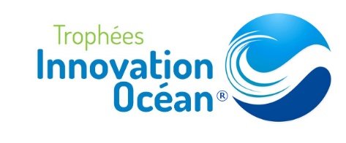
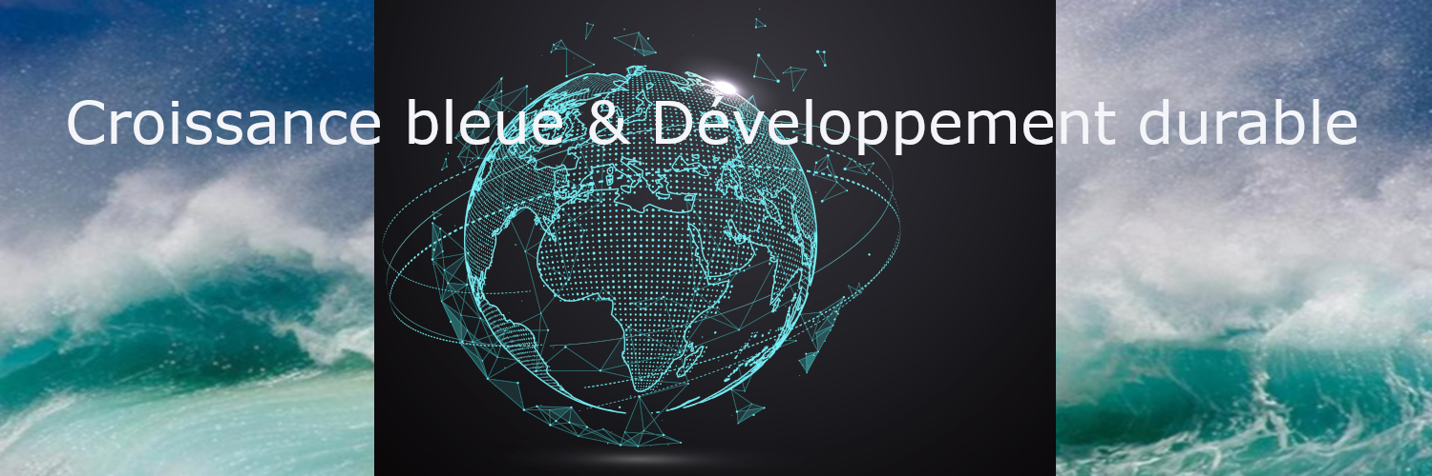

Aucune participation financière est exigée
pour ce dossier
Dossier de candidature simplifié

Positionnement des Trophées de l’innovation OCEAN®

Les initiatives se multiplient au niveau des Etats et de grandes organisations nationales et internationales pour fixer les règles qui encouragent les opérateurs économiques à une exploitation plus durable des océans. La réalisation de cet objectif passe aussi par les innovations et actions nouvelles générées par les entreprises, associations, centres de recherche des universités et grandes écoles, et autres organisations de toutes tailles dont l’activité impacte ce milieu. Or elles sont nombreuses à s’inscrire dans la double préoccupation « Croissance bleue & Développement durable »

Les Trophées de l’innovation Océan ® ont pour vocation de promouvoir les innovations reconnues à l’issue d’expertises, comme particulièrement porteuses pour répondre aux enjeux de l’exploitation durable des océans

Particularité des Trophées de l’innovation OCEAN®
L’attente de celui (celle) qui dépose un dossier est de donner une visibilité supplémentaire à l’innovation. Ce besoin a été pris en compte et les trophées y répondent
L’option adoptée est de communiquer largement sur les innovations sélectionnées et sur les innovations primées

Promotion pendant 9 mois
- Maintien de l’innovation en page d’accueil dans le site Internet dédié trophees-innovation-ocean.com
- Article dans la newsletter dédiée aux trophées
- Message dans les pages dédiées des réseaux sociaux

Cette promotion sera assurée pour toutes les innovations sélectionnées pour participer aux trophées.
Les innovations primées bénéficieront d’une surface supplémentaire dans les supports de communication, de communiqués de presse et de communiqués dans les supports de nos partenaires.
Un temps important de présentation leur sera réservé lors de la cérémonie de remise des trophées

Description simplifiée de l’innovation

Cette description sera utilisée pour vérifier que la nature de l’innovation est bien conforme aux critères définis. Si c’est le cas un dossier de candidature vous sera alors envoyé.

Identité du déposant

Raison sociale du déposant

Statut juridique

Adresse

CP Ville

Site Internet

Nom de la personne à contacter

Prénom

Fonction

Téléphone

Email

Nom de l’innovation
SI plusieurs innovations, faire une fiche par innovation

Catégorie dans laquelle elle s’inscrit
Plusieurs réponses possibles
- Exploiter les énergies marines renouvelables …………………………………………………………………..☐
- Réduire l’utilisation des énergies fossiles dans les transports maritimes, le nautisme, la pêche,
le tourisme maritime, et autres activités liées à l’océan……………………………………………………☐
- Réduire les pollutions marines……………………………………………………………………………………..…..☐
- Préserver la biodiversité …………………………………………………………………………………..…….………..☐
- Assurer la protection des littoraux ……………………………………………………………………………………☐
- Sensibiliser les publics à la protection des océans et des littoraux …………………………. ……….☐
- Exploiter de manière durable les ressources de l’océan pour l’alimentation, la santé,
les loisirs, …………………………………………………….………………………………………………………………..….☐
- Autre, préciser

Situation de l’innovation à ce jour
- Elle est déjà en application ☐ Depuis combien de mois
- Elle en est au stade d’une opération pilote ☐ Depuis combien de mois

- Elle en est encore au stade du projet ☐ Quand prévoyez-vous sa mise en œuvre opérationnelle ou le lancement d’un pilote

Descriptif

Mentionnez un lien vers une page de site Internet, un article, une vidéo,… Accompagnez éventuellement ce document d’un fichier PDF.
Complétez éventuellement avec un texte à intégrer ci-dessous

Mentionnez ici les liens et le texte éventuel……………….

Renvoyer ce document à l’adresse suivante d.angibaud@trophees-innovation-ocean.com

Ces trophées sont organisés par ADECAN sas Siret 53420547100012 avec l’appui des structures suivantes
Le Cluster Maritime Français
Les deux POLES MER Bretagne Atlantique et Méditerranée
et L'institut océanographique, Fondation Albert Ier, Prince de Monaco

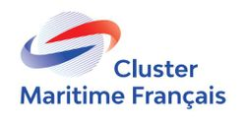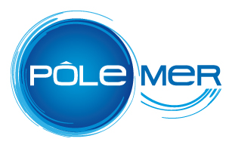
Partenariat média Energies de la mer

